5. + 6.10.2019

11-17 Uhr

Brunnen
Flohmarkt

Carola-Martius-Haus
Urbanusring 17
46286 Dorsten-Rhade

Wir bieten: Alles rund um Familie, Haus und Garten, Souvenirs aus aller Welt, Afrikanisches, Bücher, Schallplatten und CD´s, Kunst und Antikes u.v.m.

Mit belegten Broten, Kaffee und Kuchen wird für das leibliche Wohl unserer Besucher gesorgt.

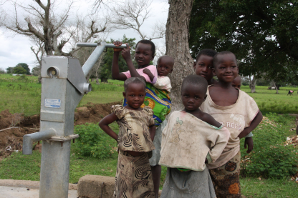
Der Gesamterlös des Flohmarktes ist für einen dringend benötigten Trinkwasser-brunnen in unserer Partnergemeinde Holy Family in Hamile in Nordghana bestimmt.
Foto: Steyler Ethik Bank, Pfarrbriefservice

Veranstalter Ghanakreis der Katholischen Gemeinde St. Urbanus Dorsten-Rhade
Kontakt: Annegret Deinken Tel.: 02866-765, Veronika Plemper Tel.: 02866-4320,
Christa Schillak Tel.: 02866-4658

